פרס נובל לכימיה לשנת 2022
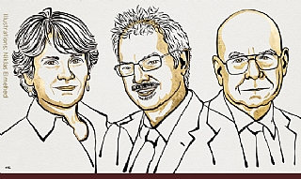

השנה יוענק פרס הנובל לכימיה לחוקרים העוסקים בתחום הוותיק ביותר בכימיה - הכימיה הסינטטית. מחקר של שנים הושקע ברעיונות אודות הפיכת תהליכים סינתטיים מאתגרים לפשוטים יותר. בארי שארפלס ומורטן מלדאל הניחו את היסודות לצורה פונקציונאלית של כימיה – כימיית קליק – מנגנון יעיל לחיבור בין מולקולות. קרוליין ברטוצי לקחה את כימיית הקליק לממד חדש והחלה להשתמש בה במערכות ביולוגיות.
הסבר נוסף על התגליות תוכלו למצוא בקישורים לקריאה נוספת.

לקריאה נוספת:
מאמר באתר הידען
מאמר באתר דוידסון
באתר פרסי נובל

